**今日动态**

**12月3日 星期二**

**一、来园情况**

今天我们小七班来了20人，2位幼儿请假。毕芮能开心地走进教室，主动和老师挥挥手，并且将肩膀上挎着的水杯绕过头顶取了下来，随后在小朋友的帮助下将水杯绳子环绕水杯周围，最后将水杯放在水杯架上。

**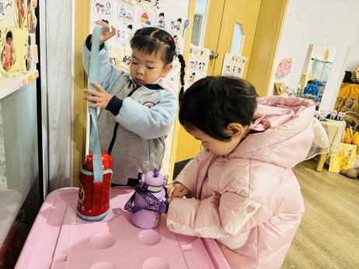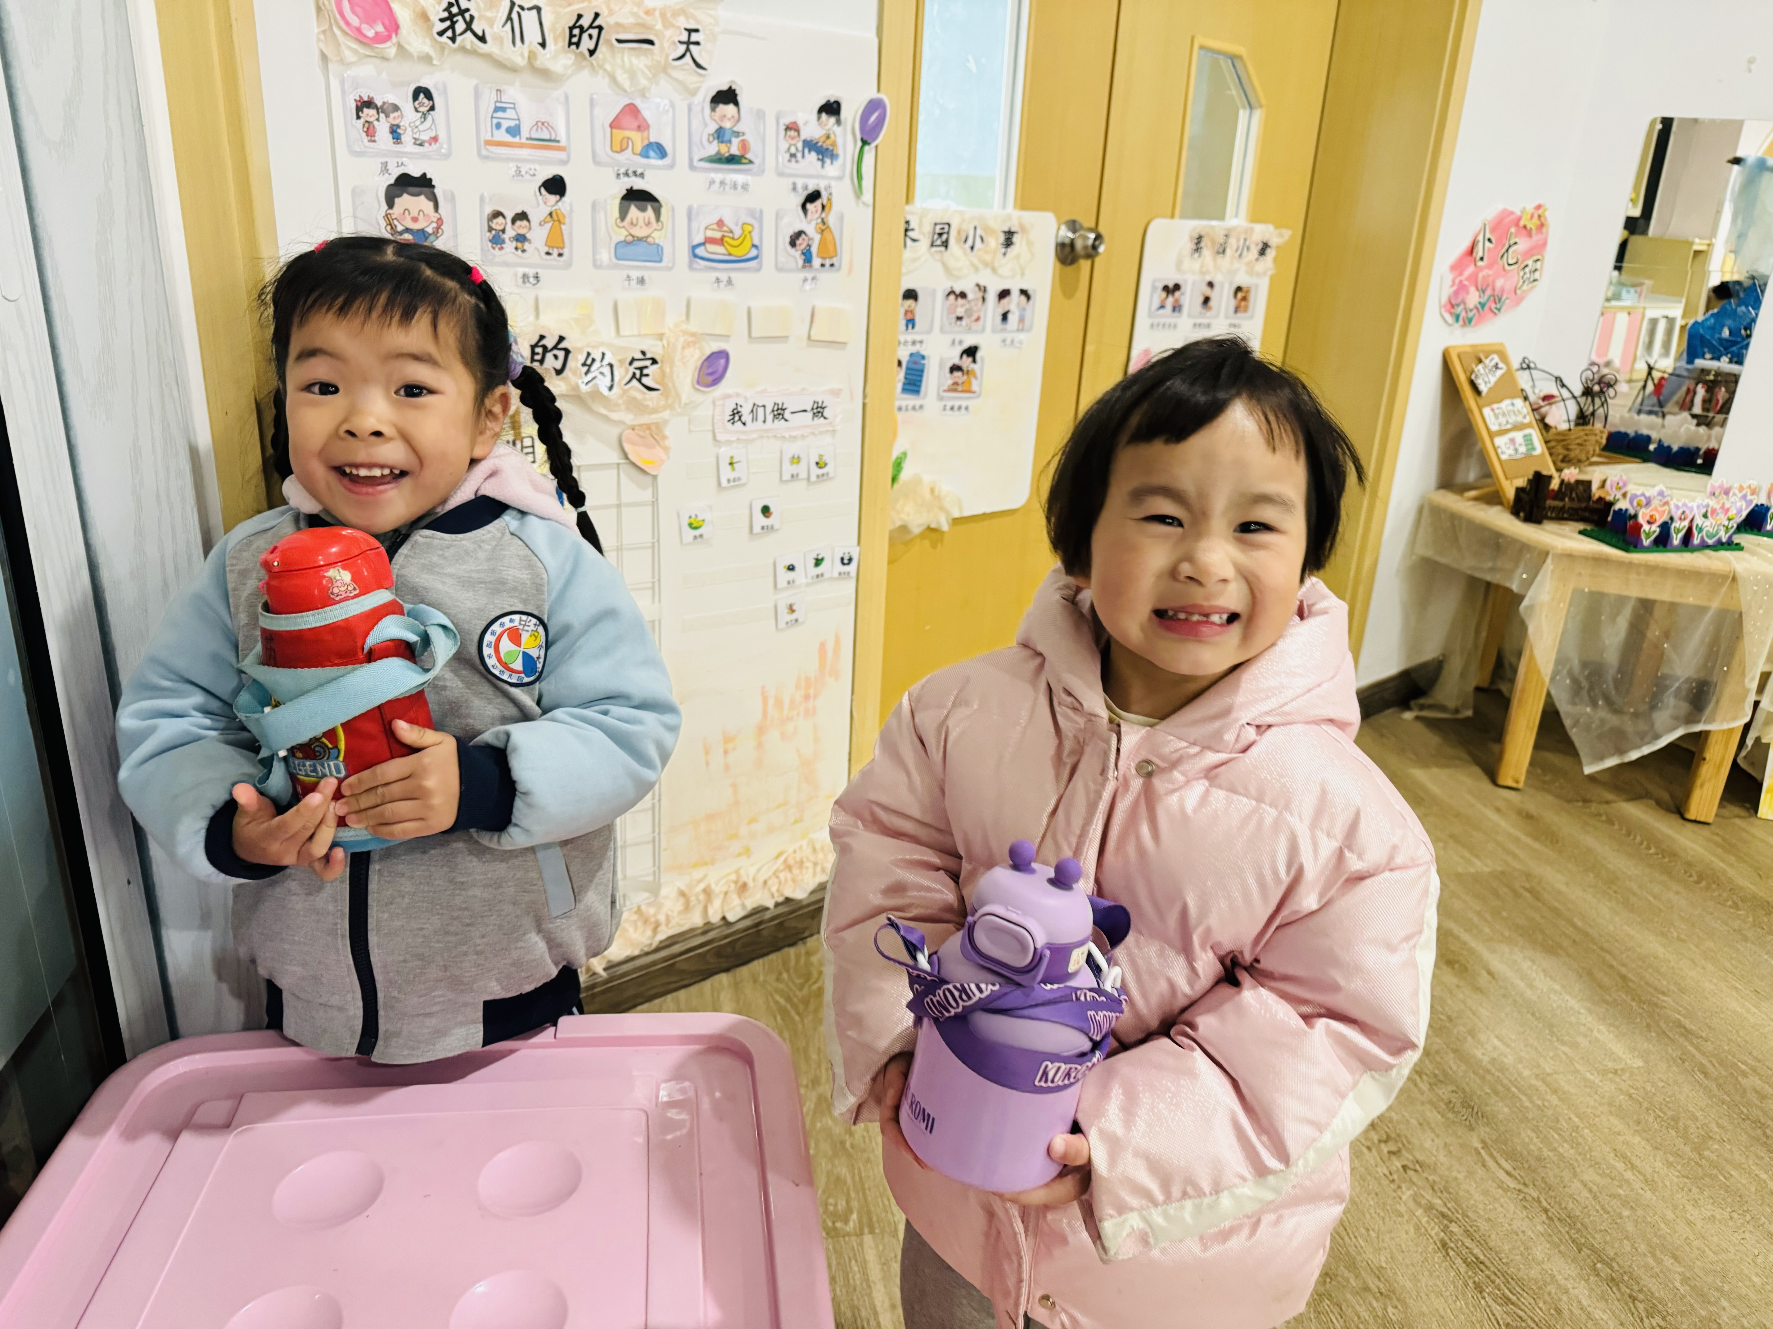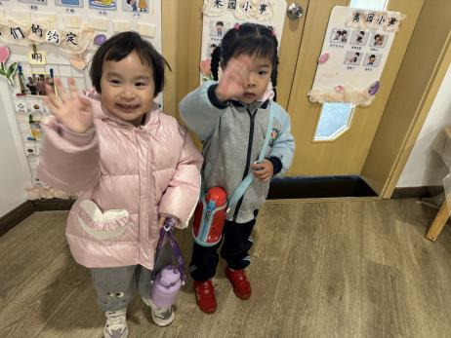**

**二、区域情况**

大多数幼儿能自主喝完牛奶，进入区域开始游戏哦！

|  |  |  |
| --- | --- | --- |
| **IMG_5030** | **IMG_5006** | **IMG_5020** |
| 高乐吃完早点心，选择地面建构的木质积木。高乐说到：“小兔子，我给你搭建一个你的家吧！让你暖暖和和。” | 王蕙慈选择美工区的地面颜料创意区。将带有颜料的笔刷涂抹在树叶上，然后将树叶拓印在纸张上。 | 陈书瑶选择了地面益智区的小鸡吃小虫。根据小鸡挑战卡上的颜色选择对应颜色的毛茛按压在操作板上面。 |
| **IMG_5029** | IMG_5009 | IMG_5036 |
| 李意涵选择美工区的创意作品区。选择绿色粘土，小手从里面抠取点粘土，放在手掌心里面搓一搓、揉一揉。 | 陈逸州和尹子昕选择地面建构的乐高积木，参考支架图，模仿拼插乐高火车。 | 任星辰带着陈沛延选择益智区的蘑菇钉玩具，任星辰指着蘑菇钉说到：“1，2，3，4，我们拼的是正方形。” |

**三、户外情况**

户外时间到了，我们一起开着“火车”去玩户外海绵棒喽，大家要注意安全哦！

|  |  |  |
| --- | --- | --- |
| **IMG_5045** | **IMG_5057** | **IMG_5048** |
| **IMG_5052** | **IMG_5064** | IMG_5066 |

**四、集体活动——科学：亮眼睛**

眼睛是人和动物的视觉器官，由眼球和眼的附属器官（如：睫毛、眼睑、结膜、泪器、眼球外肌等）组成，主要部分是眼球。本节活动主要是帮助幼儿系统的认识眼睛的基本构造，从而懂得要保护眼睛的重要性。

**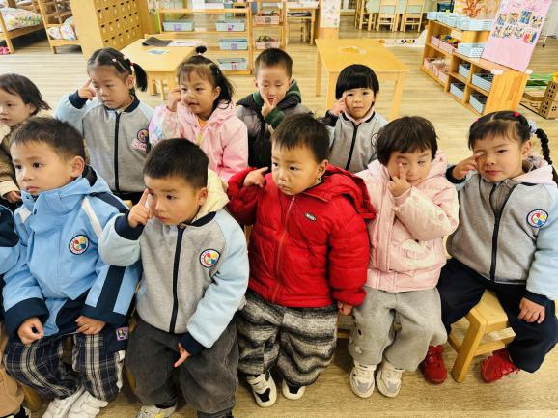**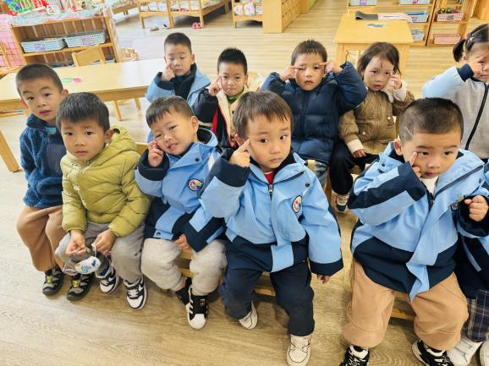

**五、温馨提示**

各位家长：

快要进入大雪节气，气温日益寒冷且早晚温差大，越来越多的冷空气将来到我们身边，为了使孩子们健康快乐的度过每一天，下面的防寒保暖小常识分享给大家，希望能帮助家长们做好小朋友们的冬季日常护理。多给幼儿补充富含钙和铁的食物，如：牛奶、豆制品、动物血、蛋黄、猪肝等，补充性属温热的食物，如：羊肉、鸡肉、大蒜、生姜、桂圆等，以提高机体的御寒能力。增加柑橘类水果、卷心菜、花椰菜、菠菜等蔬菜摄入，补充维生素C，以提高机体的免疫能力。护肤措施：可以在皮肤干燥处涂一些滋润的护肤品、涂抹润唇膏，这样能有效滋润、适度锁水，缓解干燥状况。